

Atualizar Cliente - Aba Sócio
Para acessar as demais abas, clique nos links abaixo:
- Nome e Tipo
- Pessoa
- Endereço
- Sócio
- Contatos

As telas do tipo Aba têm um comportamento padrão. Clique em Funcionamento das Telas do Tipo Aba para obter uma explicação mais detalhada.

Aba Sócio

Observação
Informamos que os dados exibidos nas telas a seguir são fictícios, e não retratam informações de clientes.
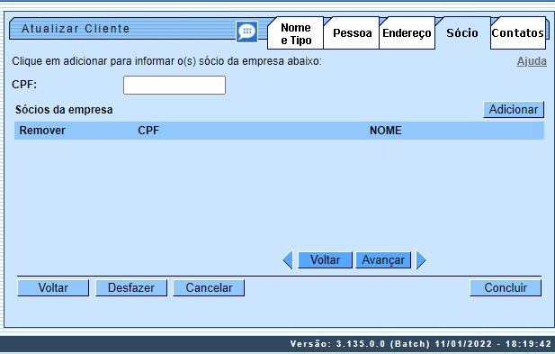
A aba Sócio é disponível para atualização apenas para clientes do tipo Pessoa Jurídica. Sua finalidade é estabelecer no GSAN o vínculo entre a Pessoa Jurídica informada na aba Nome e Tipo e seus respectivos sócios.
Dito isso, informe acima no campo CPF o CPF que deseja vincular à Pessoa Jurídica e clique em . Caso o CPF informado não seja o de um cliente do tipo Pessoa cadastrado no GSAN o sistema visualiza a seguinte mensagem:

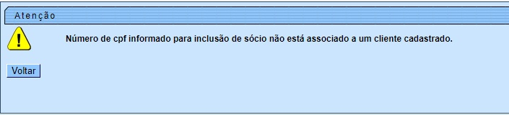
Caso contrário, o sistema acrescenta os sócios com CPF validados no quadro Sócios da empresa:

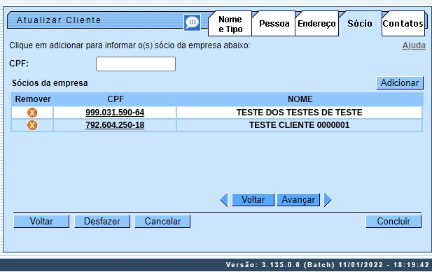
Para remover um sócio cadastrado, clique em ao lado do sócio que deve ser removido. Para vinculá-lo à empresa informada na aba Nome e Tipo clique em

Consultar Sócio
Uma vez que o sócio é associado à Pessoa Jurídica, é possível consultar os dados de cadastro daquele sócio específico. Para isso, basta clicar no link exibido no quadro Sócios da empresa, localizado na coluna CPF do sócio para chegar na tela abaixo:

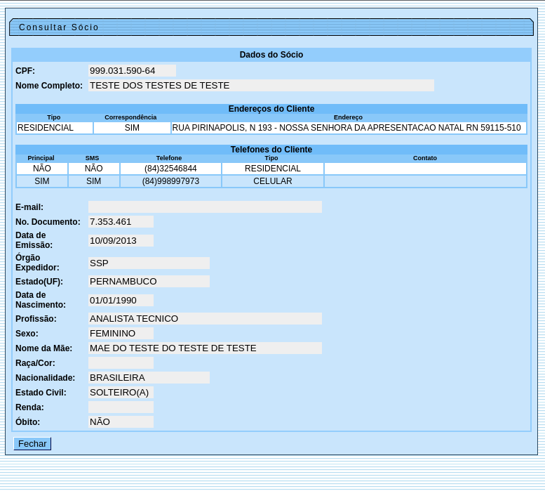

Preenchimento dos campos
Campo | Descrição do Preenchimento
CPF | CPF do Cliente sócio da empresa.

Funcionalidade dos Botões
Botão | Descrição da Funcionalidade
 | Ao clicar neste botão, o sistema consulta o CPF informado na base de dados. Caso seja validado, coloca o sócio informado na tabela de sócios do cliente que está sendo inserido no momento.
 | Ao clicar neste botão, o sistema remove o sócio do quadro Sócios da empresa.
 | Ao clicar neste botão, o sistema desfaz o último procedimento realizado.
 | Ao clicar neste botão, o sistema cancela a operação e retorna à tela principal.
 | Estes botões estão na parte superior da linha horizontal e são utilizados para avançar para a próxima aba. Antes de passar para a próxima aba, o sistema verifica se existe alguma inconsistência na aba atual. No caso de haver alguma inconsistência, o sistema apresenta a mensagem de crítica correspondente e não avança para a próxima aba.
 | Estes botões estão na parte superior da linha horizontal e são utilizados para que o sistema avance para a aba anterior. Antes de passar para a aba anterior, o sistema verifica se existe alguma inconsistência na aba atual. No caso de haver alguma inconsistência, o sistema apresenta a mensagem de crítica correspondente e não avança para a aba anterior.
 | Ao clicar neste botão, o sistema vincula o CPF informado à a Pessoa Jurídica informada na aba Nome e Tipo.

Referências
Manter Cliente
Cadastro

Termos Principais
Cliente

